ОТЧЁТ
о проведении в 2020 году спортивных мероприятий по теннису на территории Зеленоградского административного округа города Москвы

В соответствии с договором № 14-ИДК/2020 от 28.05.2020 Префектурой Зеленоградского административного округа г. Москвы предоставлена субсидия в размере 200 тысяч рублей Некоммерческому партнёрству по развитию физической культуры и спорта «МИР-ТЕННИСА» на организацию и проведение:

- Традиционный турнир по теннису на Кубок Префекта Зеленограда 2020

С 5 по 27 декабря на спортивных базах Зеленограда прошел традиционный теннисный турнир на призы Префекта. Ежегодно соревнования собирают широкий круг участников. Городской турнир объединил несколько спортивных соревнований: веселые старты и теннис на полу для маленьких детей дошколят, турнир для школьников, турнир для взрослых в одиночном и парном разряде.
Главной целью проводимых соревнований для маленьких детей и школьников является изучение игры в теннис, проявление старания, совершенствования и получения удовольствия. Для турнира мы использовали трансформируемые размеры корта и четыре уровня мячей официально утвержденные Международной Федерацией Тенниса (ITF). Упрощенное ведение счета для максимального комфорта маленьких спортсменов.
Для взрослых это возможность посоревноваться и познакомиться с новыми спортсменами, укрепить здоровье, оценить свои возможности и мастерство. Отдельное проведение соревнований для начинающих и играющих игроков, применение кортов разного размера и мячей с разным давлением, позволило всем участникам получить огромное удовольствие и отдаться борьбе за традиционный кубок.
Турнир можно смело назвать семейным. Возраст участников начинается от четырех лет, а самому старшему участнику турнира 65 лет. Участники турнира не только зеленоградцы , но и гости из Московских округов и подмосковных теннисных клубов. Всего в соревнованиях приняло участие 300 человек.
На турнире отмечен высокий уровень судейства и организации. Так же были приняты все меры безопасности по COVID 19. Призеры и победители получили кубки, ценные призы, медали и грамоты. Соревнования прошли радостно и интересно.
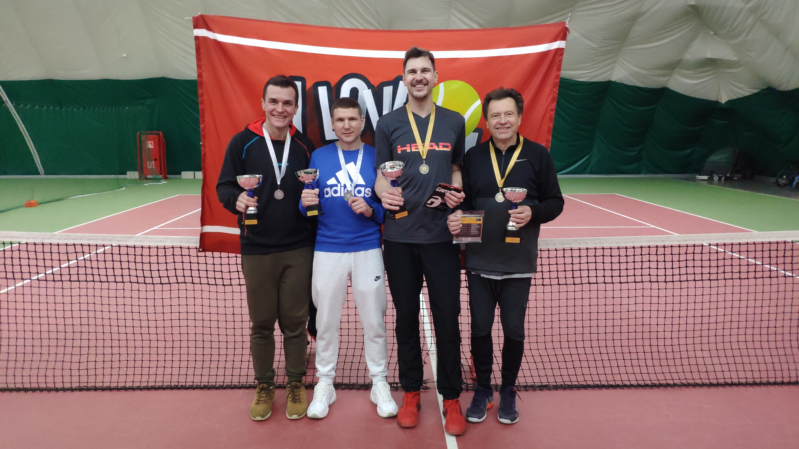

Призеры парного турнира 1 место Сваровский Юрий и Агеев Сергей, 2 место Быков Иван и Удальцов Сергей

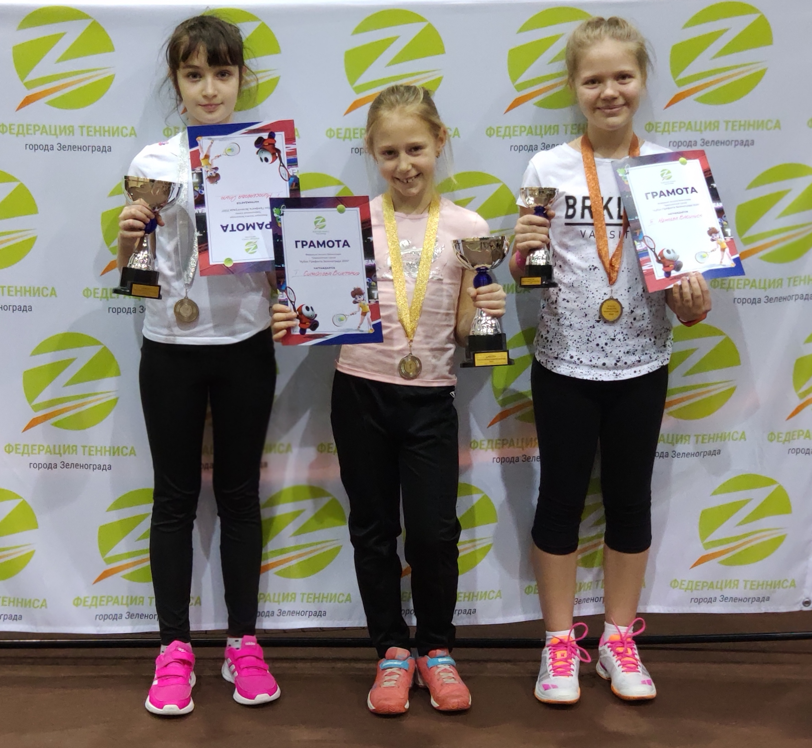

Призеры Красный мяч : 1 Место Сигайлова Виктория, 2 Место Милосердова Ольга, 3 Место Немаева Василиса
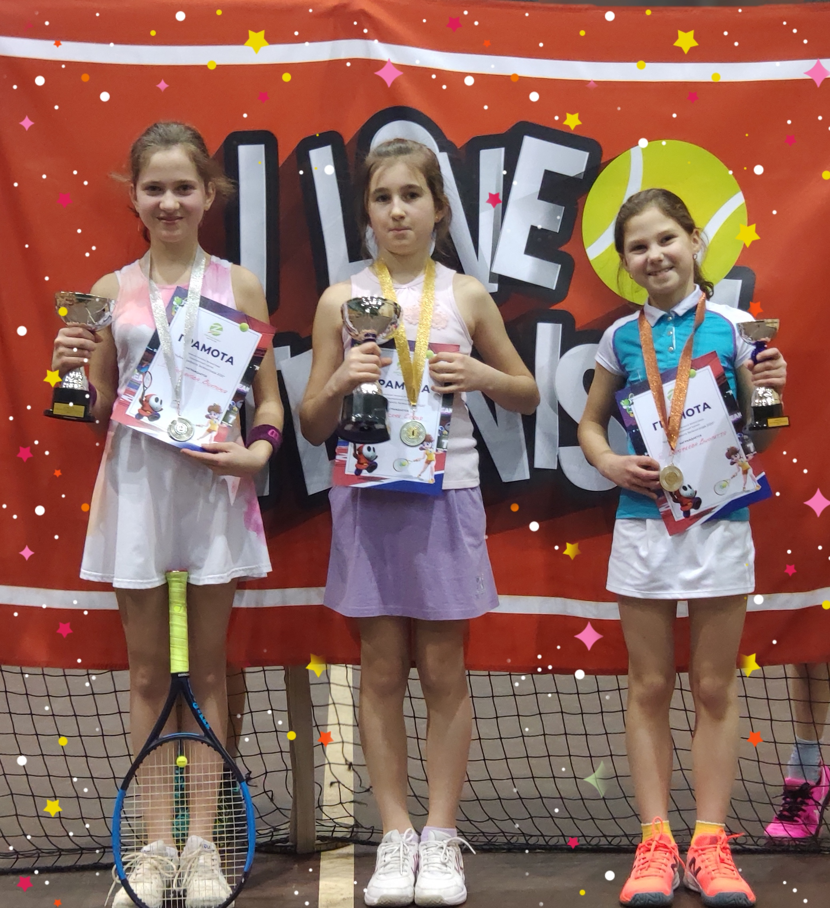

Призеры зеленый мяч :
1 Место Курьянова Виктория, 2 Место Дорофеева Виолетта, 3 Место Кухарская Софья

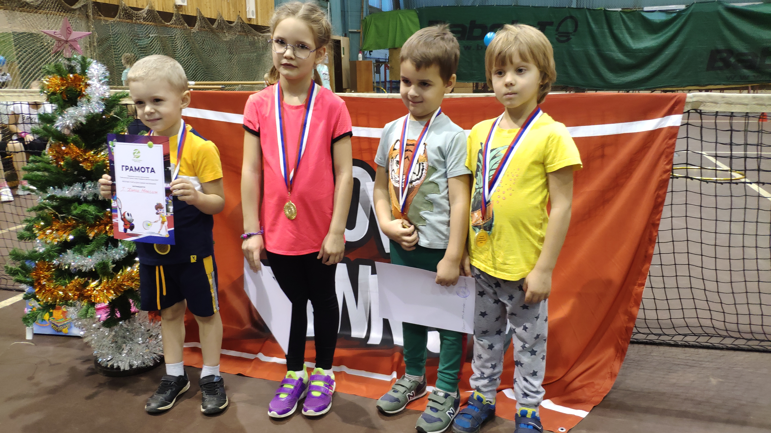
Турнир для самых маленьких: 1 место Команды Акулы(Зеленоград)

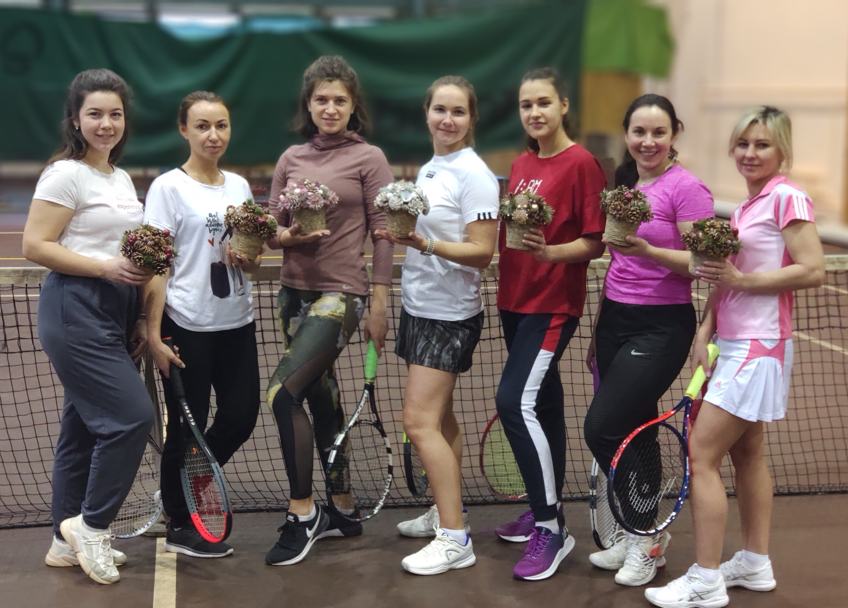
Турнир для начинающих: Женская команда Зеленограда

